classwork 4

Загрузите данные в датафрейм. Адрес: github <https://raw>???путь_к_файлу_найдите_сами???/data/gmp.dat

gmp <- read.table(file = "https://raw.githubusercontent.com/SergeyMirvoda/MD-DA-2017/master/data/gmp.dat")

Пример вызова с начальным занчением a

estimate.scaling.exponent(0.15)

## $a  
## [1] 0.1211533  
##   
## $iterations  
## [1] 58  
##   
## $converged  
## [1] TRUE

С помошью полученного коэффициента постройте кривую (функция curve) зависимости

y.init = 6611  
curve(y.init * x ^ estimate.scaling.exponent(0.15, y0 = y.init)$a, xlab = "Население", ylab = "ВВП / Человека", from = 1, to = 1000)

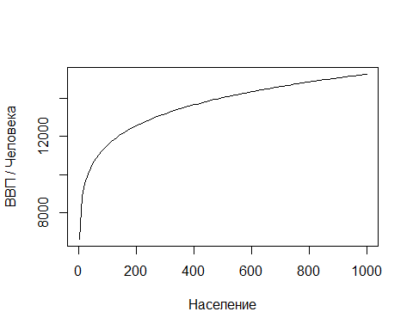

Удалите точку из набора исходных данных случайным образом, как изменилось статистическая оценка коэффициента a?

scaling.exponent.init <- estimate.scaling.exponent(0.15)$a  
gmp.length <- nrow(gmp)  
random.index <- abs(gmp.length - round(rnorm(1, gmp.length / 2, gmp.length / 4)))  
gmp <- gmp[-random.index,]  
  
estimate.scaling.exponent(0.15)$a - scaling.exponent.init

## [1] 5.184613e-05

Запустите оценку несколько раз с разных стартовых точек. Как изменилось значение a?

estimate.scaling.exponent(0)$a - scaling.exponent.init

## [1] 5.184613e-05

estimate.scaling.exponent(0.05)$a - scaling.exponent.init

## [1] 5.184613e-05

estimate.scaling.exponent(0.10)$a - scaling.exponent.init

## [1] 5.184613e-05

estimate.scaling.exponent(0.20)$a - scaling.exponent.init

## [1] 5.184613e-05

estimate.scaling.exponent(0.25)$a - scaling.exponent.init

## [1] -0.5940277

estimate.scaling.exponent(0.30)$a - scaling.exponent.init

## [1] -2.960862

estimate.scaling.exponent(0.50)$a - scaling.exponent.init

## [1] -986.7392

При начальном значении 0.25 значение a сильно отличается - сходимости нет